10/03/2023
SparkFinance





Comptabilité FOURNISSEURS
GUIDE D’UTILISATEUR
S.A.S. au Capital de 30 000€ - RCS Macon 519 816 292 NAF 6202A
Greenspark SAS
16 Rue Nationale
71420 Génelard, France
03 58 34 81 50

www.greenspark.fr
contact@greenspark.fr

Sommaire

1 comptabilité Fournisseur 3
1.1 Compte fournisseur 3
1.1.1 Onglet : comptabilité 3
1.1.2 Onglet : débit – crédit 5
1.2 Factures Fournisseurs 6
1.2.1 Onglet facture 6
Saisie d’une facture sans OA 6
Annulation d’une facture sans OA 8
Facture avec OA 9
Lors du contrôle facture 9
Approbation finale 10
Dans le cas d’une différence entre la facture et l’OA : 11
Facture d’OA avec frais annexes 12
1.3 Dé-rapprocher un OA d’une facture (après approbation finale) 13
1.4 Bon à payer 16
1.4.1 Les paramétrages 16
1.4.2 L’utilisation 16
1.5 Comptabilisation des règlements fournisseur avec facture fournisseur 17
1.6 Comptabilisation des règlements fournisseur sans facture fournisseur 18
1.7 Écart de règlement 19
1.8 Comptabilisation de règlement avec frais bancaires 20
1.9 Écart de change 21
1.10 TVA sur les débits (facture – règlement) 22
1.11 Règlement avec escompte (lorsque la facture n’a pas été saisie avec un escompte) 24
1.12 Facture en attente d’approbation (xlravr) 26
1.13 Factures non parvenues 26
1.14 Gestion des effets fournisseurs 27
1.15 Lettrage fournisseur 31

comptabilité Fournisseur
MENU – COMPTABILITE – COMPTABILITE FOURNISSEUR
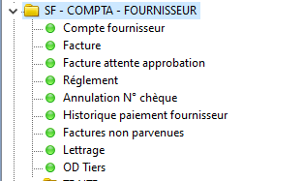

Compte fournisseur

Onglet : comptabilité
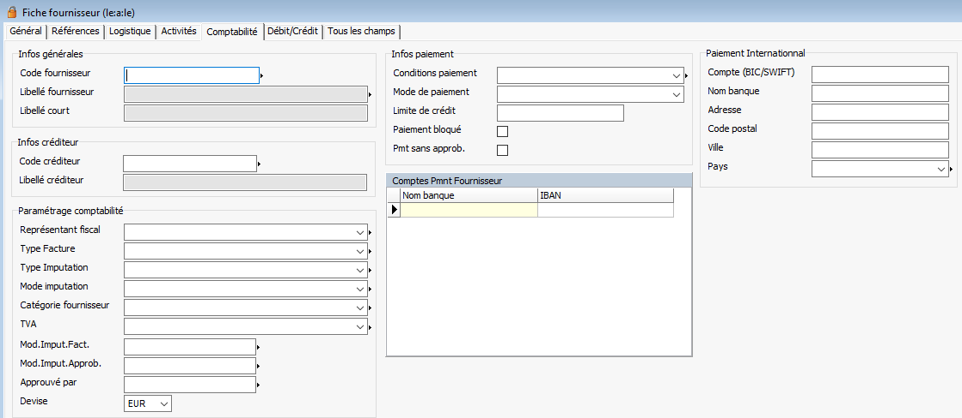

Pavé Infos générales
Ce pavé reprend les infos déjà saisies dans l’onglet général
Pavé créditeur
Ce pavé ne sert que dans le cas où le fournisseur d’origine n’est pas celui à qui il faut régler les factures.
Dans ce cas il faut saisir un fournisseur ayant déjà une fiche. Puis saisir son code, le nom de l’entreprise s’indiquera automatiquement.
Pavé comptabilisation
- Type facture : sélectionner dans la liste déroulante, en générale toujours « normale ». dans le cas d’un paramétrage de tva sur les débits, le fournisseur sur lequel vous collectez la tva qu’au moment du règlement, vous choisirez en type facture : TVA sur encaissement
- Type approbation : dans le cas de contrôle facture avec l’OA : RECEPTION SAISIE. Dans le cas d’un fournisseur non lié à des OA (comme les fournisseurs de frais généraux) : APPROBATION FINALE
  - Ex : si vous êtes sur un fournisseur de fournitures de bureaux ou EDG : Approbation finale
  - Ex : si vous êtes sur un fournisseur de bouchons : réception saisie. Uniquement dans le cas où vous passer un ordre d’achat dans le système, et uniquement dans le cas où vous utiliser le contrôle facture.
- Mode imputation :
  - AUTOMATIQUE : sera utilisé si vous avez créé un modèle complet pour ce fournisseur, ainsi, lors de la saisie de l’entête de facture, à la validation de cette entête, l’écriture comptable se génèrera automatiquement.
  - MANUELLE : la comptabilisation de la facture se fera manuellement, si un modèle a été saisi (complet ou non) les lignes s’afficherons une par une.

- Catégorie fournisseur / TVA / Devise : infos remontant du pavé « informations obligatoires » dans l’onglet général.

- « Mod. Imput. Fac »t et « Mod. Imput.Approb » : code des modèles enregistrés (vue dans la formation comptabilité référentiels).

- Approuvé par : sera utilisé dans le cas où une personne est responsable d’un fournisseur, ajouté le trigramme de cette personne permettra de faire remonter son trigramme a la saisie de la facture

- Devise : monnaie utilisée par le fournisseur

Pavé paiement
- Conditions de paiement : xx jours liste déroulante
- Mode de paiement : chèque…. Liste déroulante
- Limite de crédit : montant commande à ne pas dépasser
- Paiement bloqué : si coché aucun règlement sera possible sur ce fournisseur
- Paiement sans approb. : permet de remonter les factures du fournisseur dans la chaîne de règlement sans avoir fait le contrôle facture (approbation finale)
Comptes Pmnt Fournisseur : permet de saisir les coordonnées bancaires du fournisseur, il servira pour le mode de paiement : SEPA. Plusieurs ribs peuvent être enregistrés. Il faut indiquer :
- RIB Défaut : à cocher pour informer que le rib créé sera celui à remonter par défaut, dans la facture fournisseur et dans le règlement. Cette case n’empêchera pas de choisir un autre rib au moment de la saisie de la facture.
- IBAN et Code SWIFT (BIC) : à renseigner obligatoirement.

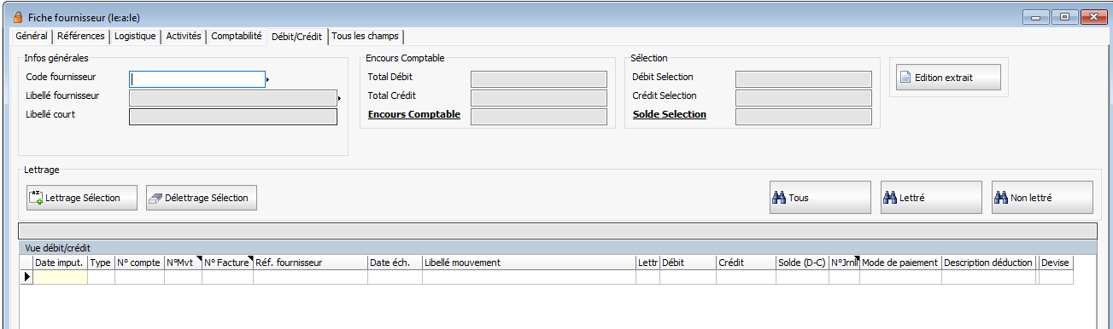
Onglet : débit – crédit

Cette vue permet de connaitre à tout moment le solde comptable du client.
Les boutons « Tous », « Non lettrés » et « Lettrés » permettent de sélectionner les mouvements comptables de la liste :
- Tous les mouvements
- Uniquement les mouvements lettrés
- Uniquement les mouvements non lettrés
Le bouton « Extrait Cpte » permet d’éditer l’extrait de compte du fournisseur.

Lettrage / dé-lettrage sélection
Pour sélectionner ce que vous lettrez, sélectionnez vos lignes (un clic, les lignes sélectionnées passent en surbrillance bleue), puis cliquez sur le bouton .
Pour dé-lettrer, sélectionnez une des deux lignes lettrées, puis cliquez sur .

Factures Fournisseurs
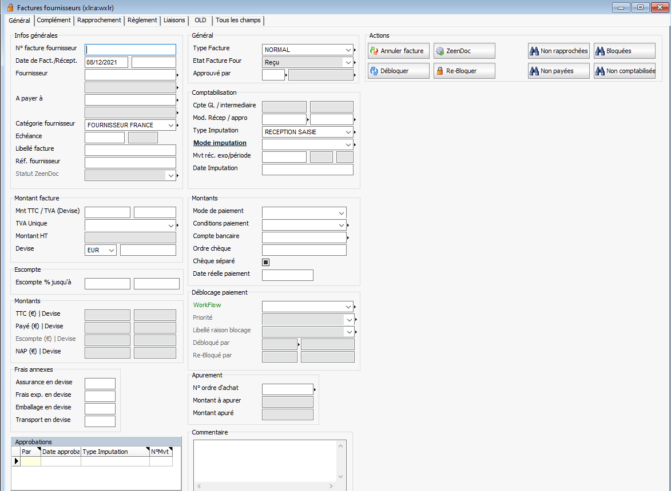

Onglet facture

Saisie d’une facture sans OA
Entrer en mode création puis saisir : le N° de facture du fournisseur
- Le N° de fournisseur : Le système récupère par défaut le taux de TVA, le type de facture (pour les fournisseurs sur encaissement), le modèle d’imputation, …
- Le montant TTC de la facture. Le système calcule le montant de TVA.
- La date de réception. (Pour info : la date de facture Par défaut sera à la date du jour)
- Le type de facture « normal », le mode d’approbation « approbation finale »
Puis Valider.
Une sous liste s’ouvre (voir écran ci-dessous)
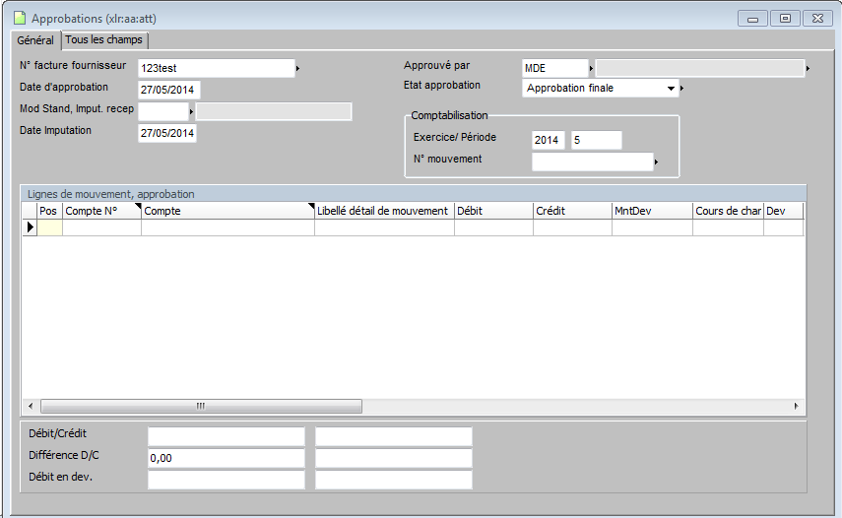

Valider
Une autre sous liste s’ouvre (voir écran ci-dessous)
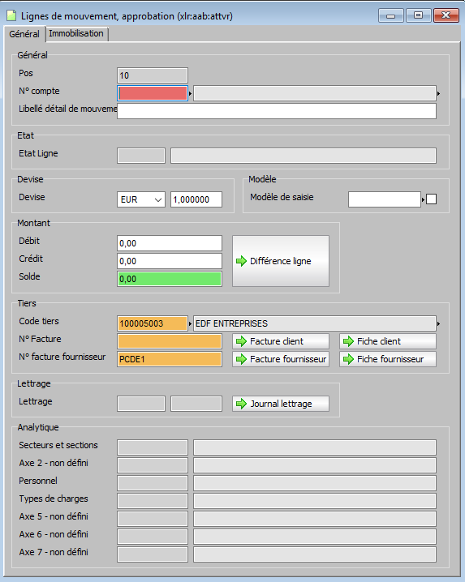
Si les comptes sont paramétrés dans le modèle d’imputation, il n’y a plus qu’à valider les lignes. Une fois que toutes les lignes ayant du contenu sont validées quitter avec la flèche jaune deux fois.
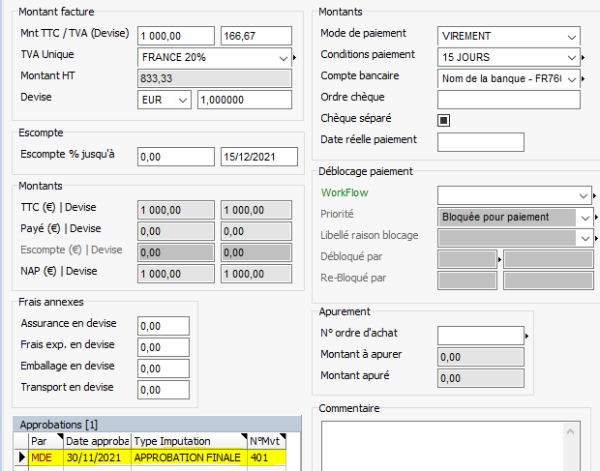
La facture est maintenant comptabilisée :

Numéro de Mvt

Vous pouvez à tout moment aller visualiser l’écriture en double cliquant sur la ligne dans la sous liste :
« Approbation ».
Dans le pavé général vous pourrez visualiser « l’état facture Four »
0 = Reçu
1 = Reçu, réception approuvée
2 = Reçu, contrôlé à la réception
4 = Approbation finale
5 = Approbation finale, imputation finale
6 = En cours de paiement
7 = Payé, non imputé
8 = Payé
9 = Annulé

Annulation d’une facture sans OA

Sélectionner la facture en question.
Utiliser le bouton 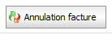.
L’annulation a pour effet de renuméroter la facture en NNNNNN_1 et de la passer à état facture four : annulé. Dans la sous liste « Approbation » il y aura deux Mvt :
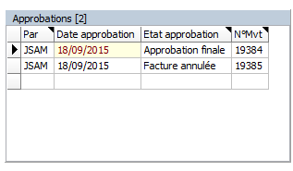

Facture avec OA
En amont
- On saisit un ordre d’achat dans Jeeves, puis on l’édite et on l’envoie au fournisseur.
- Le fournisseur traite notre commande, puis nous envoie la marchandise.
- Au moment de la réception de cette marchandise, on fait la réception dans Jeeves (avec contrôle des quantités, …).
Lors de la réception de la facture
On saisit la facture comme une facture sans OA. Néanmoins, dans l’onglet « comptabilisation » le champs « Approbation imputation » ne sera pas en « approbation finale » mais en « Réception saisie ».
L’écriture comptable générée, ne remontera pas un compte de charge mais un compte « d’attente, ou de marchandises en cours de route) comme ci-dessous :
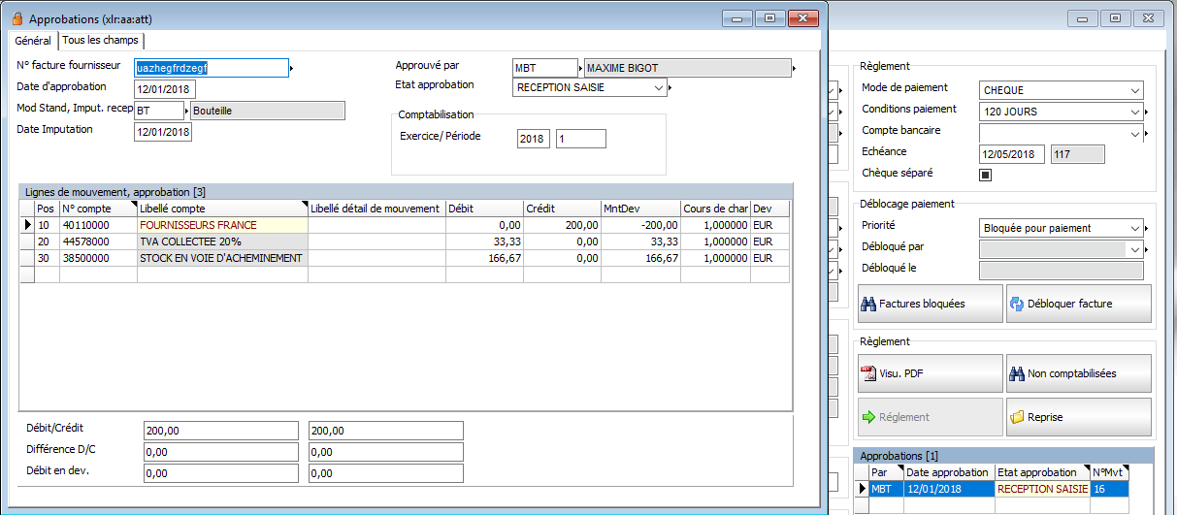

Lors du contrôle facture
Aller dans l’onglet « Rapprochement »
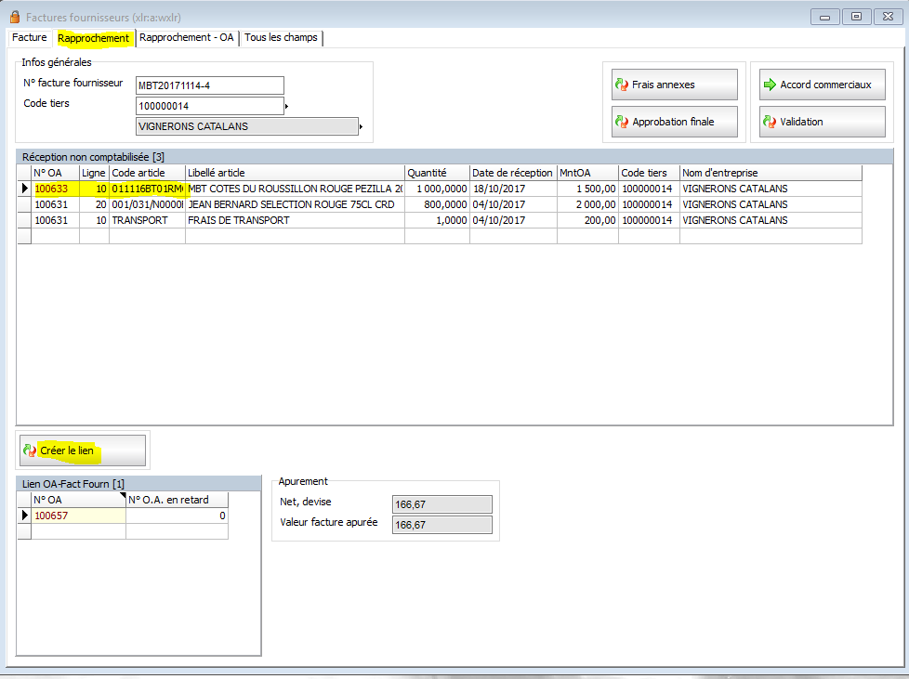
- Aller dans l’onglet « rapprochement »
- Sélectionner l’OA concerné par la facture (la sélection est prise en compte lorsque la ligne est bleue)
- Appuyer sur le bouton « Créer le lien »
- Actualiser
- Sélectionner le lien dans la liste « Lien OA-Fact Fourn » en double cliquant.
- Faire le rapprochement :
  - Passer la ligne de la gauche vers la droite
  - Enregistrer

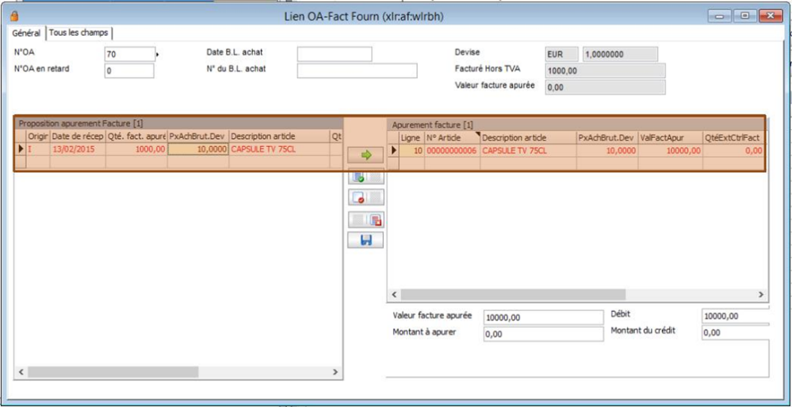

Approbation finale
Cliquer sur le bouton « Approbation finale »

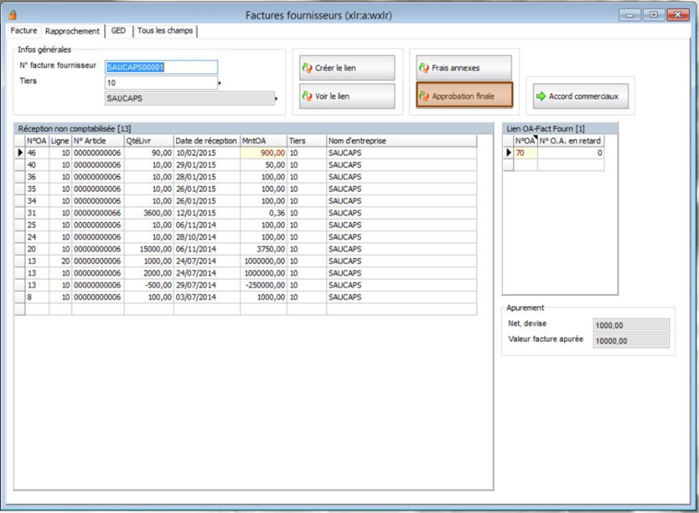

Dans l’onglet « Facture » on retrouvera la ligne de comptabilisation de l’écriture d’approbation :
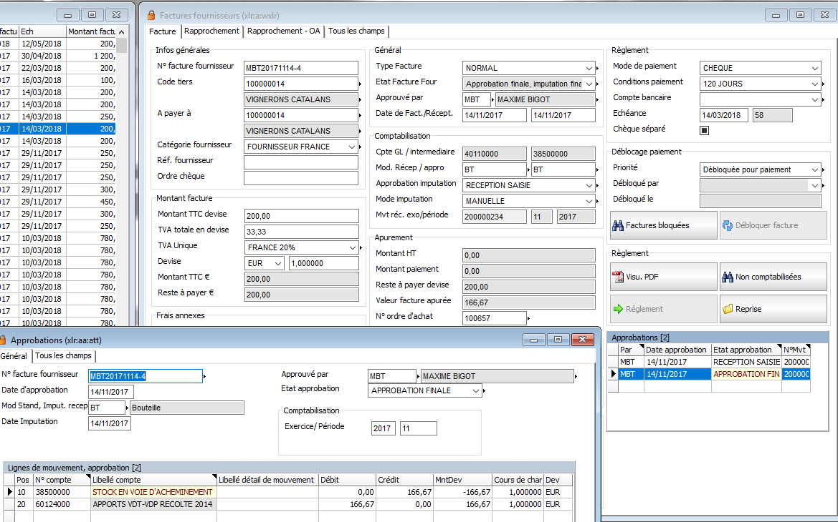

Dans le cas d’une différence entre la facture et l’OA :
- Si j’accepte la différence :
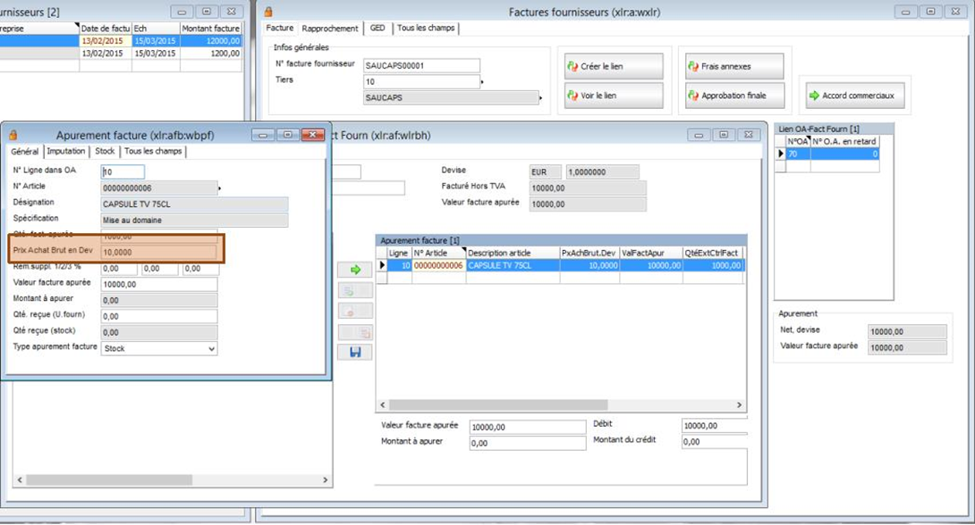
- Aller dans l’onglet rapprochement
- Visualiser votre lien
- Modifier le prix pour correspondre avec ce que le fournisseur facture
- Sauvegarder
- Suivre la manipulation classique pour la suite (approbation finale)

- Je n’accepte pas la différence
- Noter la différence entre l’OA et la facture fournisseur
- Contacter le fournisseur …
- Saisir un avoir (même saisie que la facture sans OA, le montant sera à saisir en négatif)
- Retourner sur la facture initiale pour :
  - Modifier les quantités
  - Faire l’approbation finale

Facture d’OA avec frais annexes
Dans le cas où une facture avec rapprochement d’OA contient des frais annexes (assurances, frais expédition, emballage, transport) il est important de modifier les « Mod. Imput. Fac » en y ajouter les paramétrages correspondants aux frais annexes :
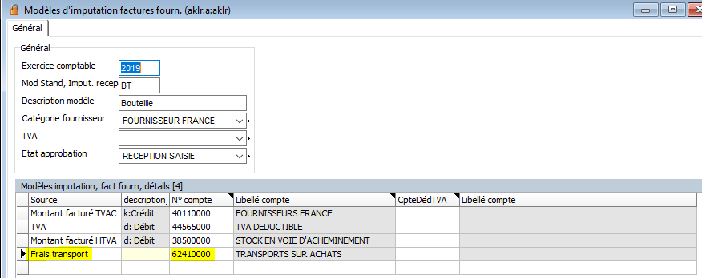

Les sources à utiliser
Frais de transport : Transport
Assurances : Assurance
Frais expédition : Frais expédition
Coût emballage : Emballage
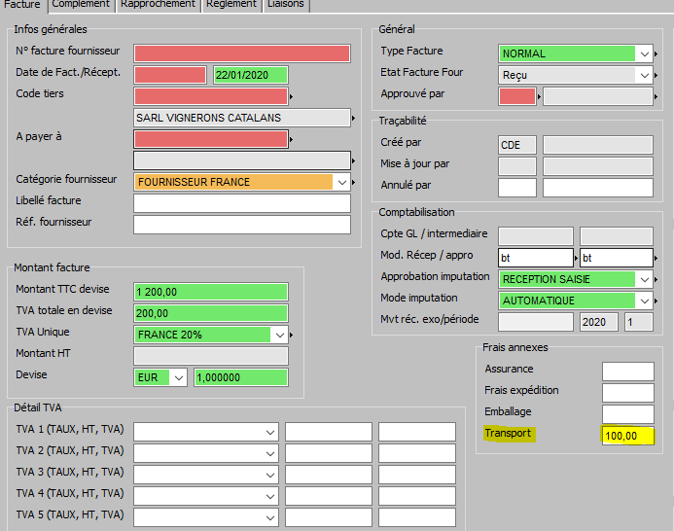
Après avoir ajouté les paramétrages dans les « Mod. Imput » vous pouvez saisir votre facture en y ajoutant les frais annexes :

Cette saisie vous permettra d’imputer automatiquement au moment de la réception saisie votre compte de charge correspondant à vos frais annexes : 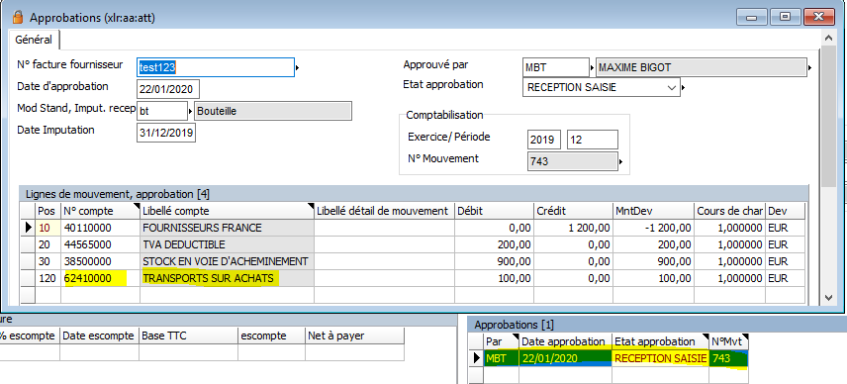
Important : vous devez saisir le TTC réel de la facture.

Dé-rapprocher un OA d’une facture (après approbation finale)
Dans le cas où une facture aurait été rapprocher avec le mauvais OA et l’approbation finale a été faite.
Il est possible de dé-rapprocher l’OA de la facture et ainsi annuler la facture.

Exemple : Facture FACT12/03/2020 rapproché avec l’OA 100844
On souhaite dé-rapprocher l’OA de la facture
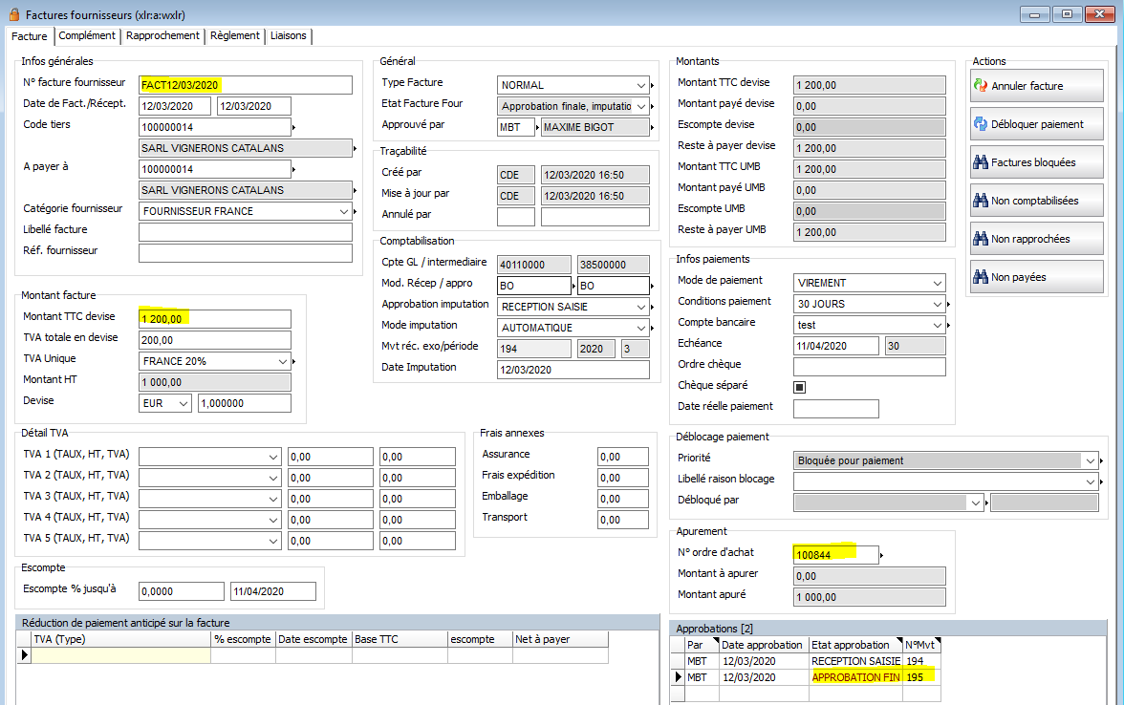

Saisir un avoir
Saisissez un avoir, même montant même fournisseur et saisissez le n° de votre OA dans le pavé Apurement.
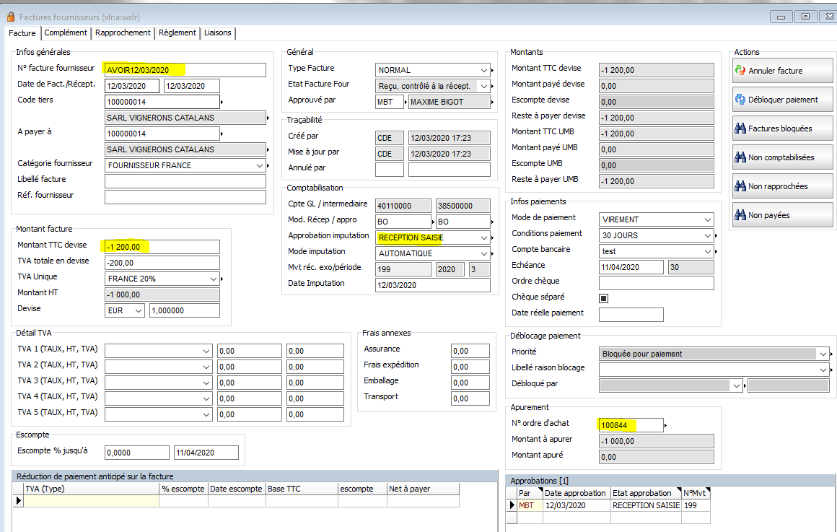
Attention l’avoir doit être en RECEPTION SAISIE

- Aller dans l’onglet « rapprochement »
- Sélectionner le lien dans la liste « Lien OA-Fact Fourn » en double cliquant.
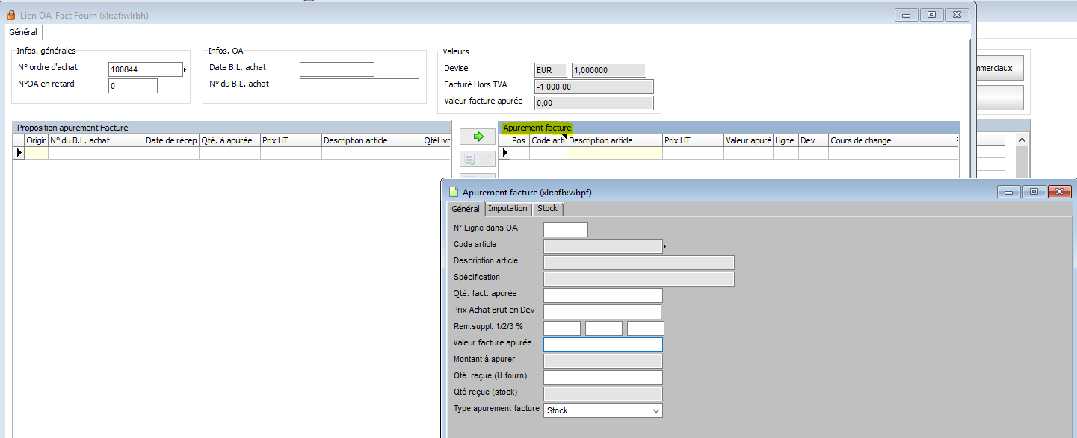
- Ajouter une ligne directement dans « apurement facture » en double cloquant

Double-clique pour ajouter une ligne

- Ajouter le « N° Ligne dans OA » (Numéro de ligne de l’article concerné) ainsi que la quantité en négatif
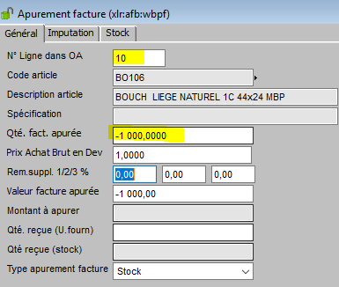
- Un message d’information apparait, cliquer sur « OK »
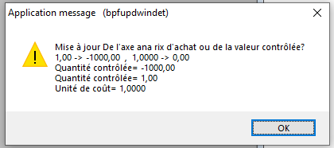

Bon à payer

Les paramétrages

MENU – COMPTABILITE – COMPTABILITE GÉNÉRALE – PARAMÉTRAGE – GÉNÉRALE COMPTA

Onglet « Achats »

Ce paramétrage désactive le blocage de facture

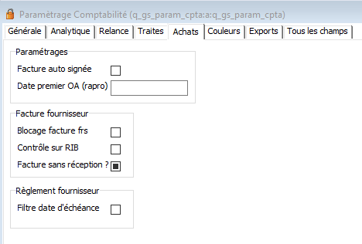
Ce paramétrage active le blocage des factures fournisseurs : une facture devra alors être obligatoirement débloquée pour la régler

Ce paramétrage oblige qu’un RIB soit saisi sur le fournisseur pour régler une facture (peu importe le mode de paiement)

Ce paramétrage permet de remonter que les factures fournisseurs échues dans le module de règlement

L’utilisation
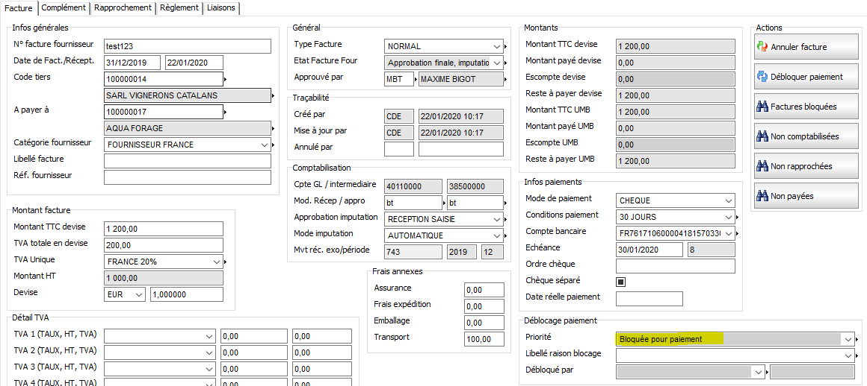
Une facture saisie (en approbation final) est automatique bloquée pour paiement, cela signifie que vous ne pourrez pas enregistrer de règlement sur cette facture.

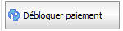
Pour pouvoir débloquer votre facture et enregistrer votre règlement cliquez sur le bouton
Seul les utilisateur cocher « Administrateur compta ? » dans le programme PR (gestion des utilisateurs) à le droit de débloquer le paiement d’une facture fournisseur.

Comptabilisation des règlements fournisseur avec facture fournisseur
MENU COMPTABILITE – COMPTABILITE FOURNISSEUR – Règlement, ou programme : XJU
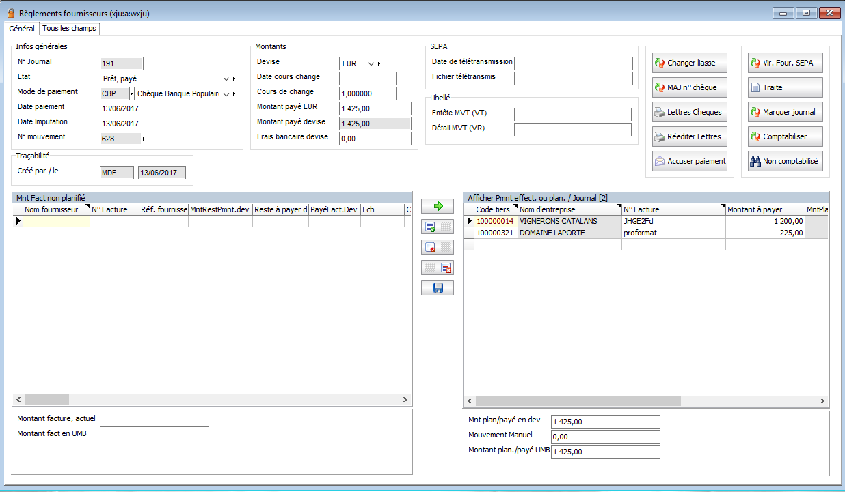
- Entrer en mode création.
- Indiquer
  - Le mode de paiement,
  - La date de paiement.
- Valider
- Sélectionner les factures à payer dans la liste de gauche et les faire basculer de la liste de gauche vers la droite puis sauvegarder par le bouton . Pour chercher un fournisseur, une facture, un montant, double cliquer dans une ligne de la liste de gauche (sur n’importe quel ligne ouverte), le tableau suivant s’ouvrira :
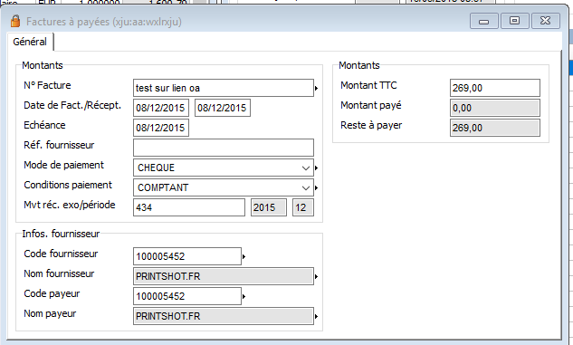
Saisir dans l’un des champs suivant pour rechercher soit :
- Reste à payer en devise : le montant recherché
- N° fournisseur : le code fournisseur recherché
- Nom fournisseur : le nom du fournisseur recherché
- N° facture : le numéro de facture recherché
- Date de facturation : date de facture
- Echéance : la date d’échéance, ou bien une plage de date grâce à la jumelle (ctrlK)

- Puis marquer le journal grâce au bouton « Marquer journal »
- Puis lancer la comptabilisation grâce au bouton « Comptabiliser »

Comptabilisation des règlements fournisseur sans facture fournisseur
MENU COMPTABILITE – COMPTABILITE FOURNISSEUR – Règlement, ou programme : XJU
- Entrer en mode création.
- Indiquer
  - Le mode de paiement,
  - La date de paiement.
- Valider.
- Sur la liste de droite créer un enregistrement en saisissant le code fournisseur, le montant payé puis sauvegarder par le bouton
- Puis marquer le journal grâce au bouton « Marquer journal »
- Puis lancer la comptabilisation grâce au bouton « Comptabiliser »

Écart de règlement
MENU COMPTABILITE – COMPTABILITE FOURNISSEUR – Règlement, ou programme : XJU
- Entrer en mode création.
- Indiquer
  - Le mode de paiement (un mode par banque)
  - La date du paiement.
- Dans la liste de gauche sélectionner les factures réglées puis les passer dans la liste de droite.
- Dans la liste de droite sur la facture concernée double cliquer sur la ligne.
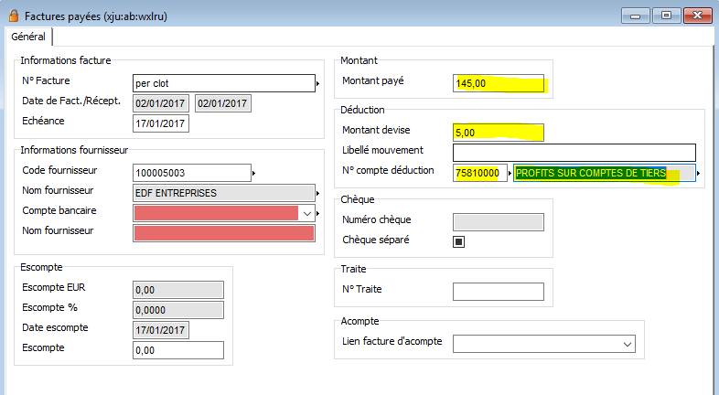
- Modifier le « Montant payé » : montant réellement payé au fournisseur
- Dans déduction, ajoutez votre écart de règlement dans le champ « Montant devise »
Exemple : facture de 150 €, dont le règlement est 145 € ; montant payé : 145 € montant devise (écart) : 5 €

- Dans déduction, ajoutez votre compte d’écart : 758 (profit) ou 658 (perte)
  - Valider
- Puis sauvegarder par le bouton .
- Puis marquer le journal par le bouton « Marquer journal ».
- Puis comptabiliser par le bouton « comptabiliser ».
Mouvement comptable généré par le règlement :
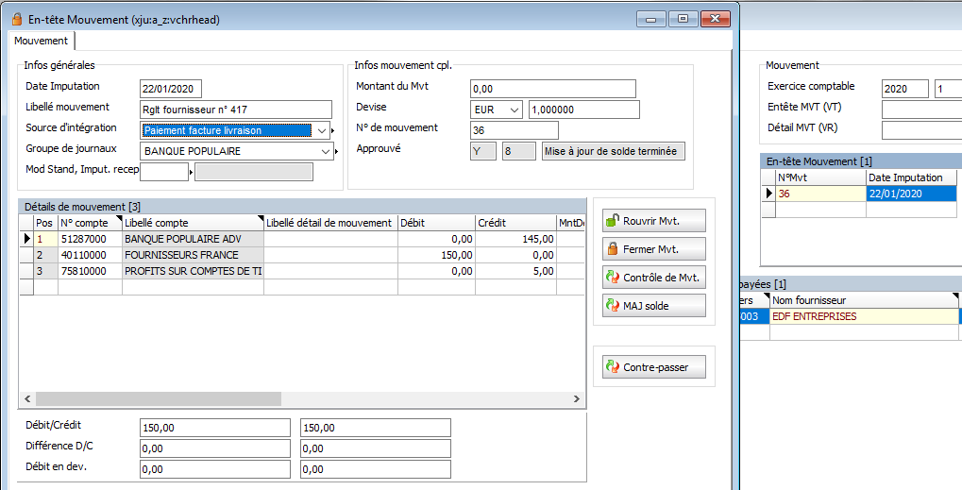

Comptabilisation de règlement avec frais bancaires
Peu utilisé, car les frais sont souvent connus après coup.
MENU COMPTABILITE – COMPTABILITE FOURNISSEUR – Règlement XJU
- Entrer en mode création.
- Indiquer le mode de paiement (un mode par banque) ainsi que la date du paiement.
- Dans la liste de gauche sélectionner les factures réglées puis les passer dans la liste de droite.
- Puis sauvegarder par le bouton .
- Puis marquer le journal par le bouton « Marquer Journal ».
- Indiquer en entête le montant des frais.
- Puis comptabiliser par le bouton « Comptabiliser ».
- L’écriture comptable sera la suivante :
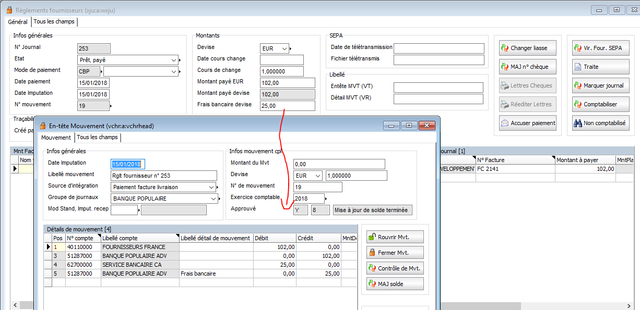

Écart de change
En amont, la facture fournisseur a été saisie dans sa devise
Mouvement généré sur le règlement :
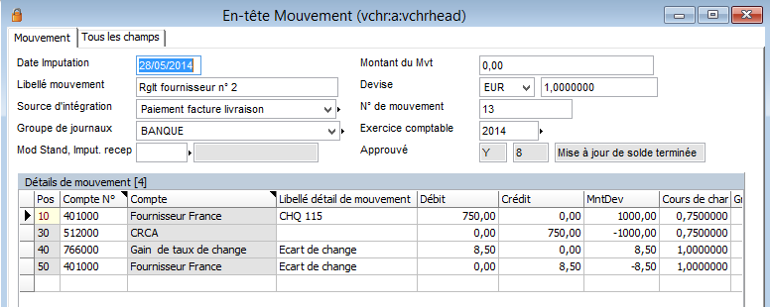

TVA sur les débits (facture – règlement)
Créer la facture :
- Dans l’onglet général – type facture : TVA SUR ENCAISSEMENT
- Dans l’onglet comptabilisation, le Mod. Récep / appro : doit obligatoirement être un modèle d’imputation paramétré ainsi :
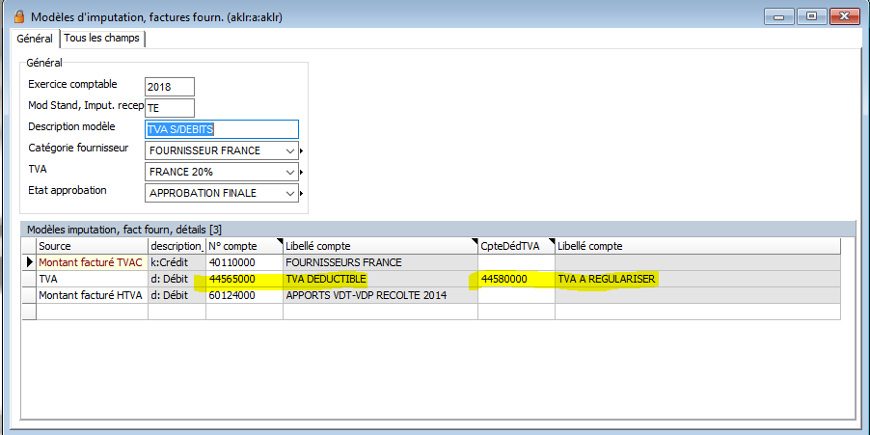

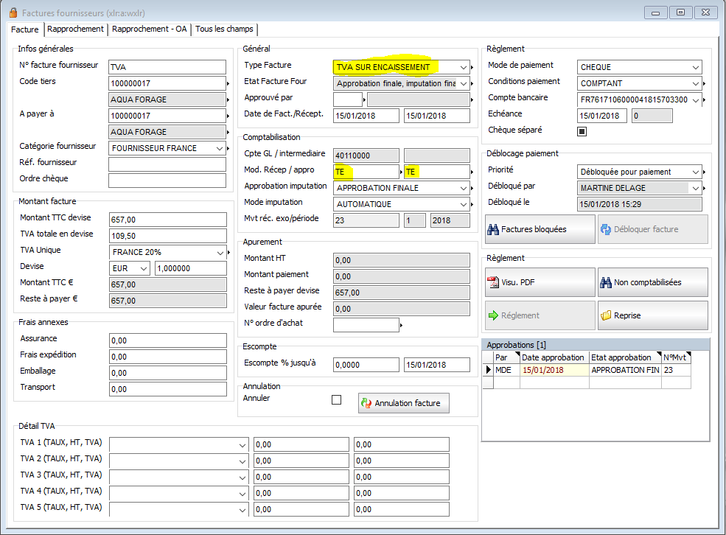

A noter :
Il faut que le compte d’attente (4458X) soit paramétré de type “Déduction, TVA” sur le plan comptable.

Mouvement de la comptabilisation de la facture
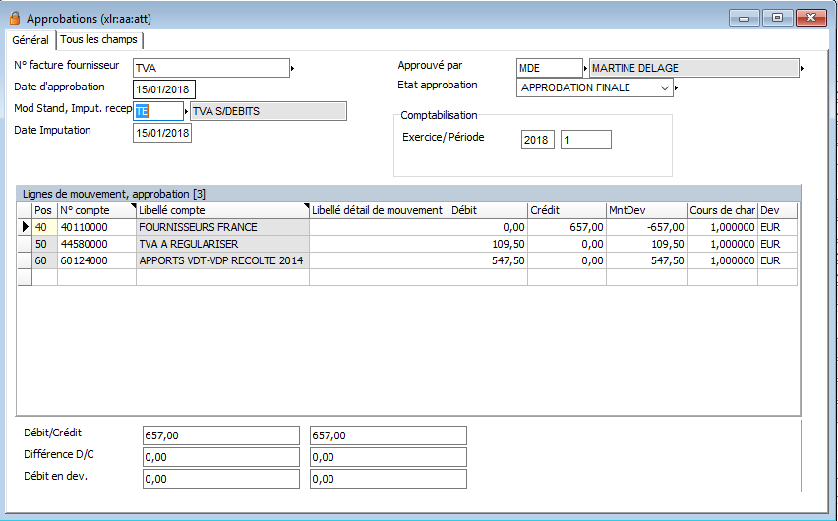

Générer le règlement de cette facture
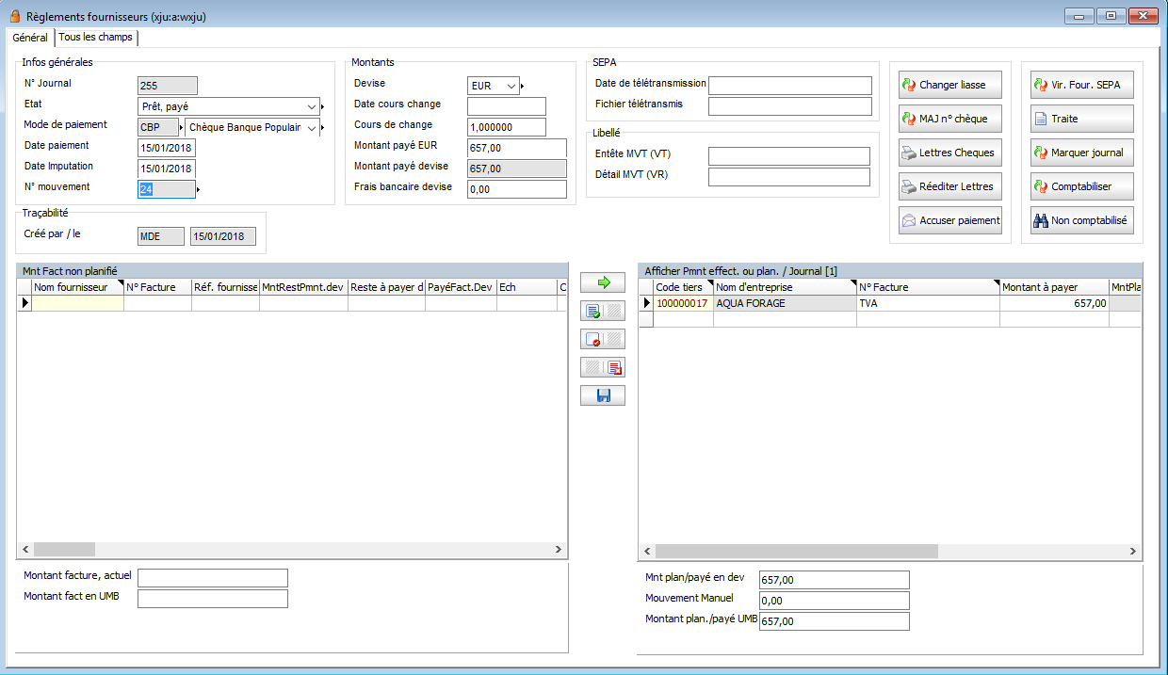
L’écriture comptable générée sera la suivante :
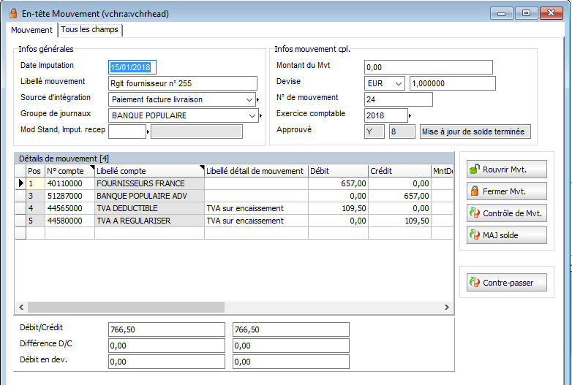

Règlement avec escompte (lorsque la facture n’a pas été saisie avec un escompte)
- Créer un journal de règlement
- Selectionner la facture dans la liste de gauche puis la passer à droite
- Double cliquer dans la ligne de la liste de droite
- L’écran suivant s’ouvre, il faut modifier le Montant à payer (saisir le montant réel du paiement et non pas celui de la facture), saisir le montant de l’escompte :
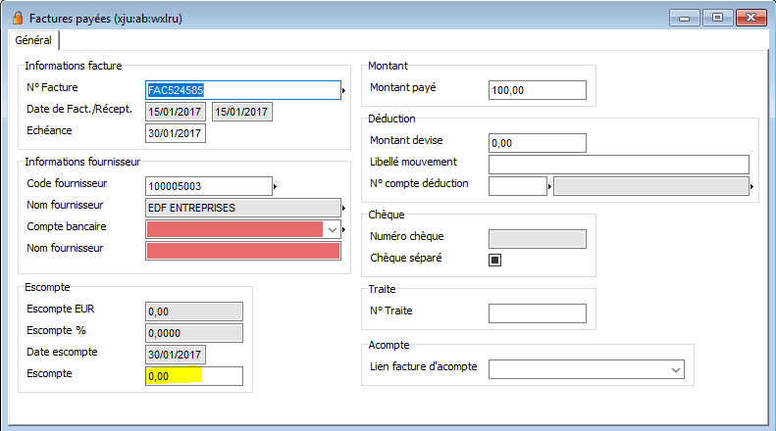
- Enregistrer par le bouton .
- Marquer le journal.
- Comptabiliser.
L’écriture comptable suivante sera générée :
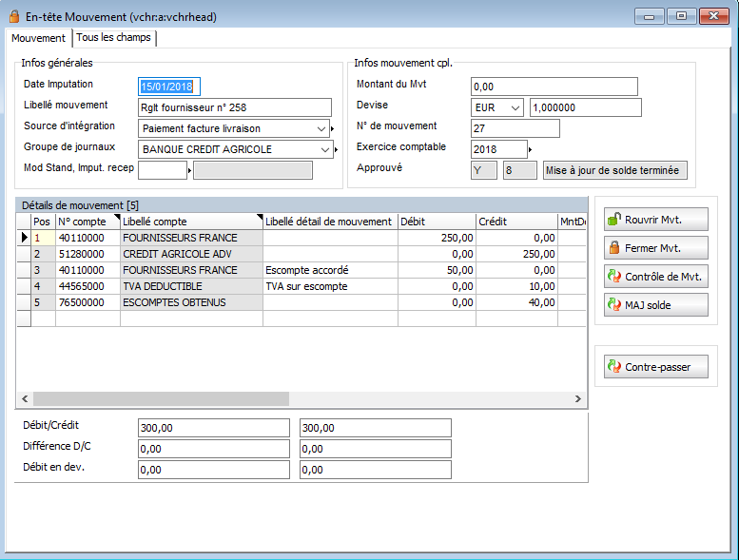
Remarque : l’escompte en pourcentage ne peut se faire que sur la facture. L’escompte indiqué sur la facture ne sera pris en compte dans le règlement uniquement si la date indiquée pour l’accord de l’escompte est inférieure ou égale à la date de règlement.
Ex : j’indique sur la facture dans le pavé : Escompte è 2% et jusqu’au 15/01/20xx, si mon règlement intervient jusqu’au 15/01/20xx inclus, Jeeves appliquera automatiquement l’escompte, et génèrera l’écriture comptable en conséquence. Dans le cas contraire, pas d’escompte déduit au moment du règlement.

Facture en attente d’approbation (xlravr)
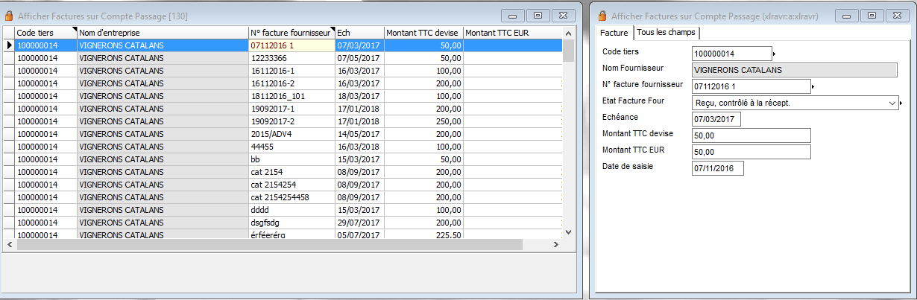
Les factures en attente d’approbation, sont les factures dont le fournisseur est lié à un OA dont on a saisi que la « Réception saisie ». Elles n’ont pas encore eu le contrôle facture.
Remarque : en fin de bilan, afin de pouvoir retrouver les factures non parvenues (liés à un OA) il est conseillé de rapprocher les factures de cette liste (liste gauche/liste droite) dans la saisie de facture, afin de les lier à l’OA. Ainsi les OA en livraison terminé dont les factures ne sont pas parvenues correspondront exactement aux factures non reçues. Le programme qui permet de lire cette liste est : factures fournisseurs non parvenues (BPI)

Factures non parvenues
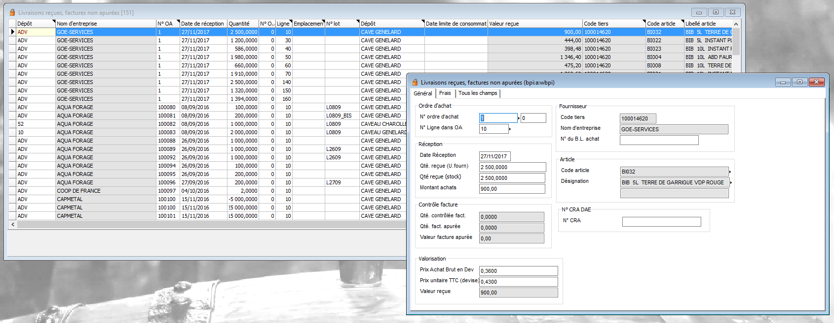
Programme des OA livrés dont la facture n’a pas encore été reçue.
Dans le menu « Editions » dans l’onglet « Etats Tiers », bouton « Facture non parvenue », permet d’éditer la liste des OA en attente de facture. Cette liste permet de justifier les FNP (Od de fin de bilan) :
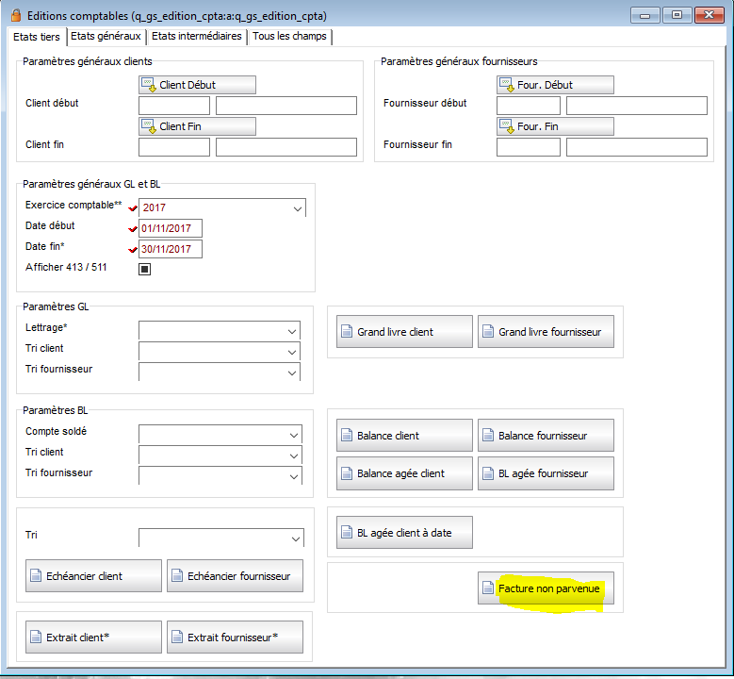
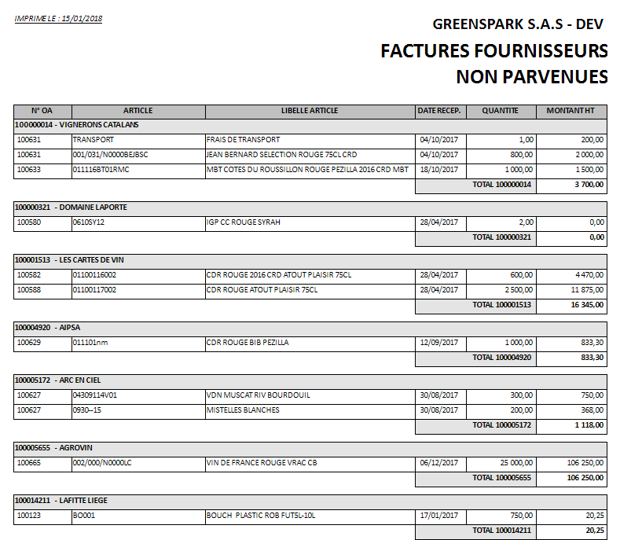

Gestion des effets fournisseurs
MENU COMPTABILITE – COMPTABILITE FOURNISSEUR – Règlement (XJU) 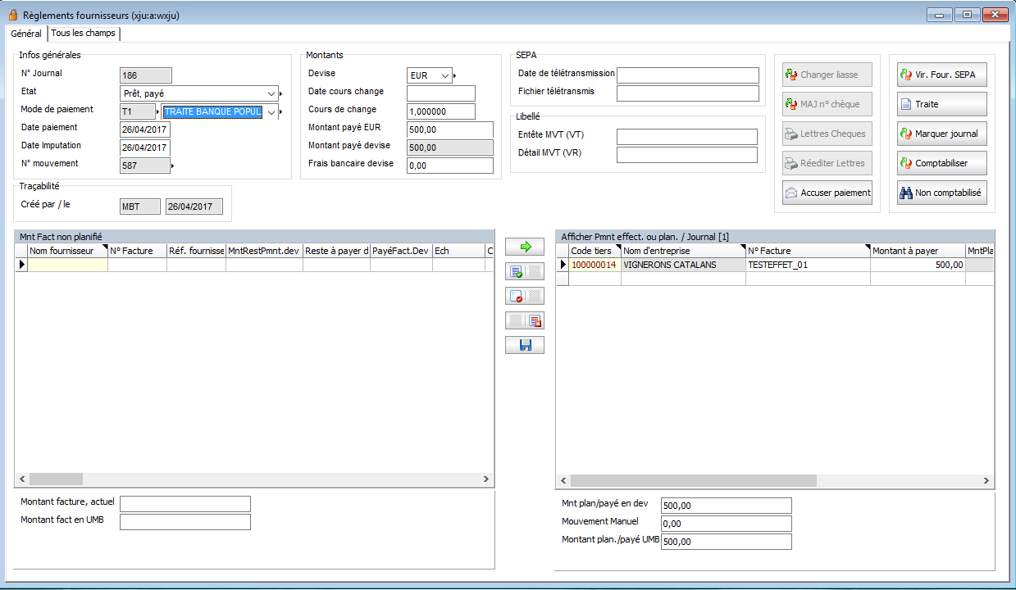

- Deux possibilités de gérer : gestion par le 403, gestion directe par le 512
  - Gestion par le 512 (écriture comptable directe, pas de gestion de portefeuille de traite)
    - La saisie du règlement est identique à un mode de règlement par chèque par exemple.
    - Le paramétrage dans les modes de paiement sera comme ci-dessous :
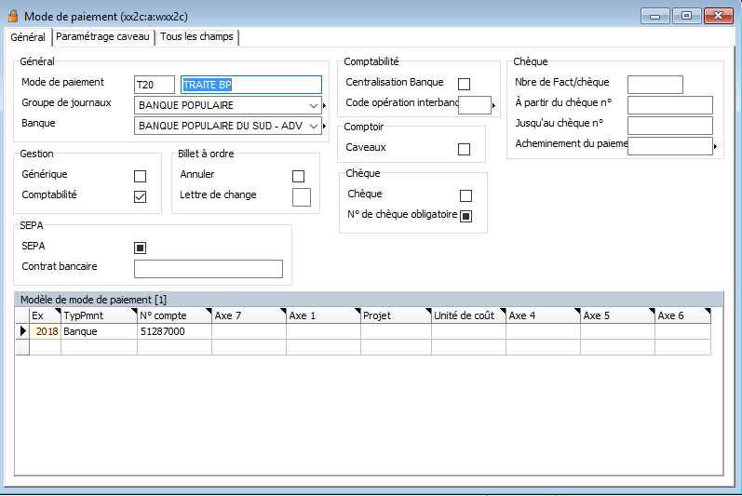

  - Gestion par le 403 (deux écritures comptables : 401 – 403 / 403 – 512).
Attention : cette gestion n’a pas d’intérêt pour la partie fournisseur, sauf si le client en fait la demande
    - La saisie du règlement reste identique
    - Le paramétrage du mode de paiement est différent :
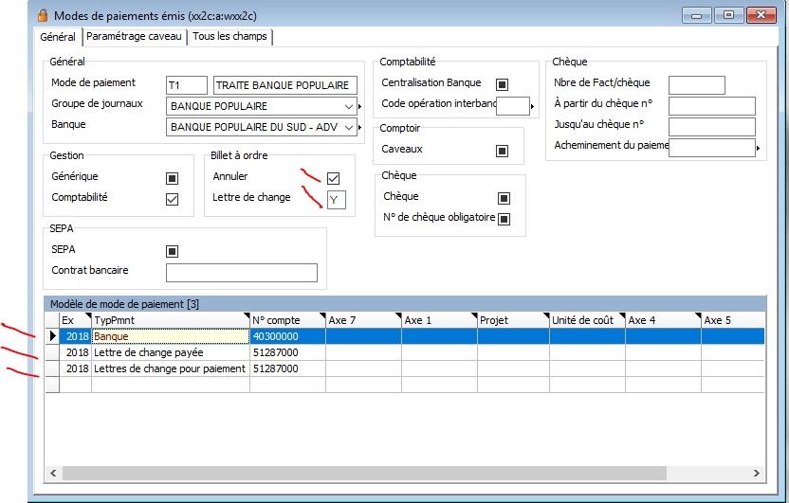

Dans le cas d’une gestion par le 403, lors de la saisie du règlement, l’effet va générer l’écriture suivante. Cet effet ira dans le portefeuille d’effets.
Ecriture générée :
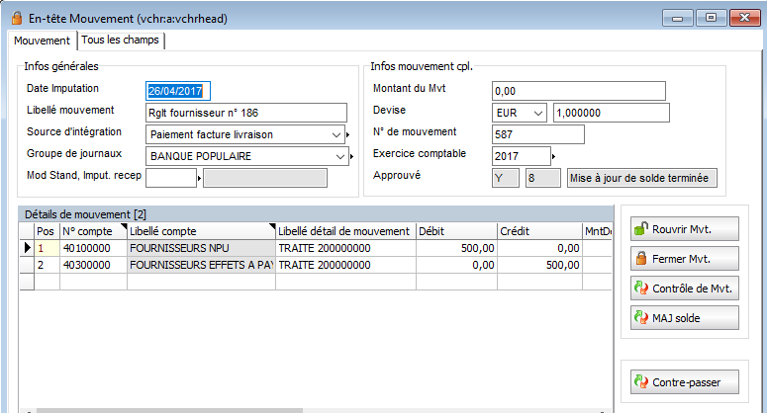
Portefeuille d’effets :
MENU COMPTABILITE – COMPTABILITE FOURNISSEUR – TRAITE – Portefeuille, ou programme : VXRB_FOUR
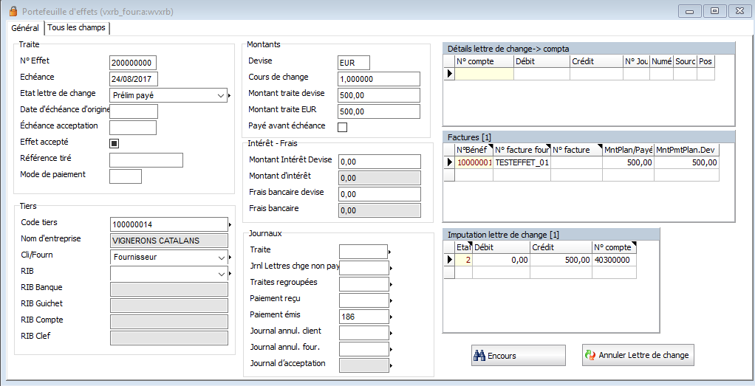
Le bouton « Encours » permet de sélectionner les effets non passés dans le 512.
À la réception du relevé du compte bancaire il est impératif de rapprocher ces traites aux montants débités sur votre relevé, à ce moment allez dans le programme des remises en banque :
MENU COMPTABILITE – COMPTABILITE FOURNISSEUR – TRAITE – Remise en banque, ou programme : VXRJ
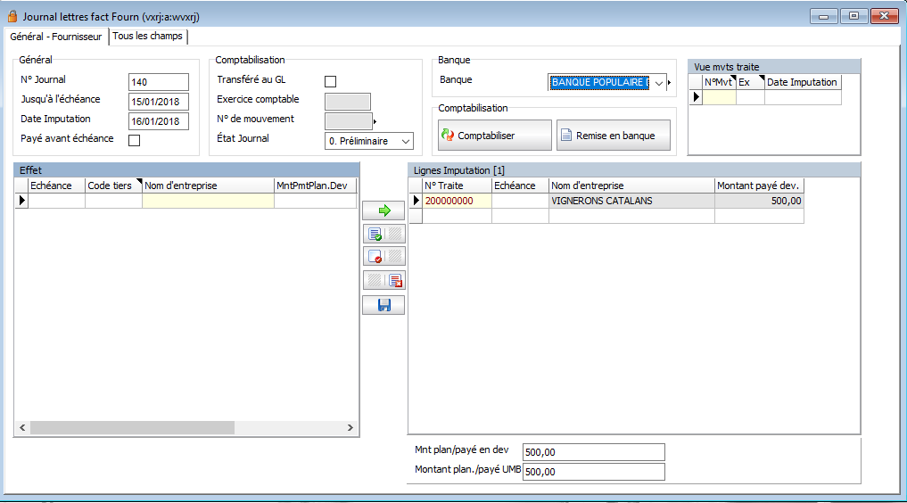
- Entrer en mode création.
- Indiquer la date limite d’échéance des traites à afficher et la date d’imputation comptable.
- Indiquer la banque sur laquelle l’effet ou les effets seront débités.
- Attention cette date d’imputation est par défaut à la date du jour dans le cas où la date d’échéance est dépassée. Dans le cas contraire la date d’imputation est égale à la date d’échéance.
- Valider
Un écran de sélection des traites s’affiche :
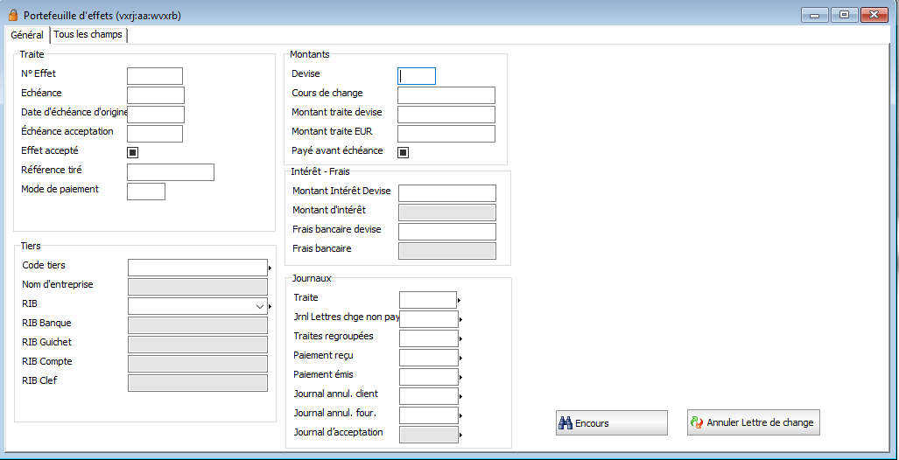
- Indiquer un critère (exemple le fournisseur) et utiliser le bouton . Sans critère JEEVES vous affiche toutes les effets non traitées jusqu’à la date d’échéance indiquée en entête.
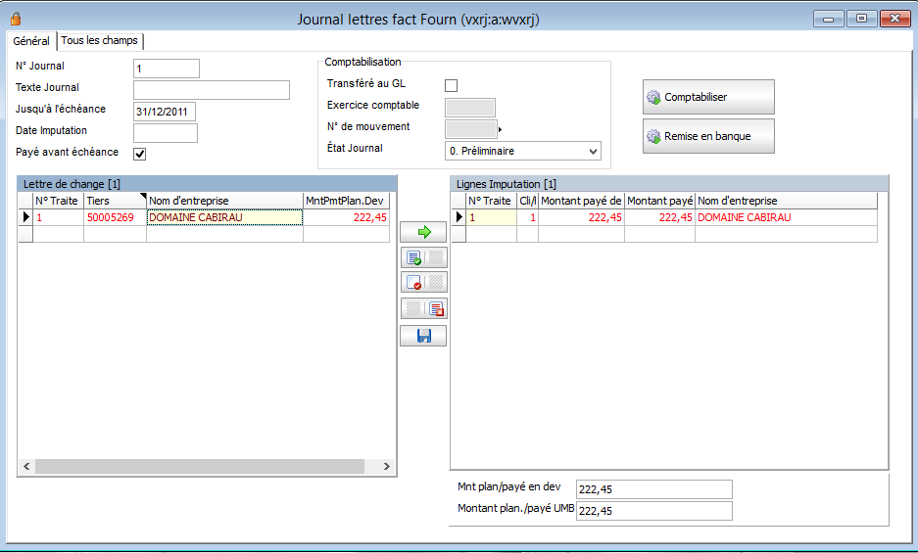
- Sélectionner dans la liste de gauche les traites à rapprochées et passer les dans la liste de droite : bouton .
- Puis valider par le bouton .
- Puis comptabiliser par le bouton « Comptabiliser ».
En résumé lorsque l’on établit la traite le mouvement va en compte 403xxx (fournisseur effet à recevoir), lorsque l’on rapproche avec le relevé bancaire le 403xxx se retrouve soldé pour mouvementer le compte 512xx (banque).

Pour annuler une traite :
- Utiliser le bouton 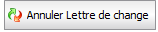.
Attention pour cela il faut qu’il existe une mode de règlement traite avec le flag « annuler lettre de change » activé.
Remarque :
Dans le cas d’une facture fournisseur avec une date au 31/05/XX, une traite au 16/04/XX : Dans la saisie du règlement on saisira la date du 16/04/XX puis dans la remise en banque la date « échéance jusqu’à » on saisira la date du 31/05/XX et dans la date d’imputation 16/04/XX. g En effet dans la remise en banque/portefeuille de traite la date d’échéance est celle d’origine de la facture fournisseur.

Lettrage fournisseur
- Soit automatique lors de la saisie d’un règlement fournisseur (même montant – même numéro de facture – même tiers).
- Soit manuelle (pour tous les autres cas : ex : une facture un avoir)
Le lettrage fournisseur est composé de 3 lettres : Celui-ci suit la logique suivante :
A
AA
AAA
AAB
AAC
…
Pour accéder au lettrage manuel :
MENU COMPTABILITE – COMPTABILITE FOURNISSEUR – Lettrage, ou programme : Q_GS_LETTRAGE

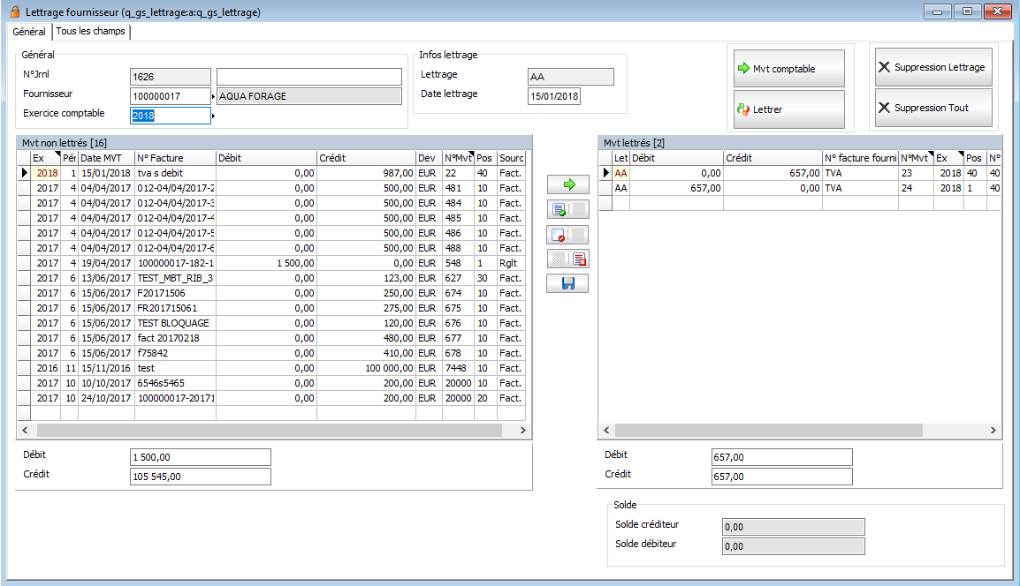
- Entrer en mode création (le numéro de journal vient automatiquement) puis saisir :
  - Le fournisseur concerné
  - L’exercice
- La date de lettrage (par défaut date du jour)
  - Attention : pour un lettrage en multi exercice, bien vérifier que la date et l’exercice sont bien ceux de l’exercice en cours.
- Valider
- Dans la liste de gauche apparaissent les mouvements comptables non lettrés concernés par le fournisseur sélectionné.
- Faire passer les mouvements à lettrer ensemble de la liste de gauche vers la liste de droite.
- Puis valider par le bouton .
- Puis lettrer les écritures sélectionnées par le bouton 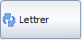.

Attention le système contrôle l’équilibre débit/crédit des mouvements sélectionnés.
Le code lettrage suit la suite logique du lettrage automatique.
Ce lettrage se retrouve sur l’édition du grand livre fournisseur ainsi que dans la vue débit/crédit de la fiche fournisseur.
Le bouton 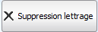 permet d’annuler le code lettrage validé mais la liste de droite est préservée
Le bouton 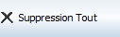 permet d’annuler totalement le lettrage validé ainsi que la sélection de la liste de droite.

Remarque :
Dans le cas où vous êtes entre 2 exercices (exemple fin exercice N et début exercice N+1), que les a nouveaux sur l’exercice N+1 ne sont pas générés, il est possible de lettrer des mouvements de N+1 avec des mouvements de N-1. Dans ce cas les mouvements lettrés sur N-1 seront repris dans les a nouveaux avec le lettrage. L’exercice comptable pour ce lettrage sera l’exercice de N+1

Le bouton 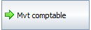 permet d’accéder directement à la saisie des mouvements comptables.

ATTENTION les boutons de lettrage ou de dé lettrage ne sont plus accessible à partir du moment où les a nouveaux de l’exercice concerné sont générés.

